В апреле и мае наш центр «Точка роста» работал в две смены. Наряду с запланированными уроками физики, химии, биологии, внеурочных занятий и кружков здесь проходили исторические - патриотические уроки. Учитель истории и обществознания:Сухорукова Е.С. и заместитель директора по ВР Зимарева А.А. провели тематические уроки: «Крымская весна», «Герои нашего времени», «Братство славянских народов», «Урок Победы» и др. Ребята из кружка «Робототехника» под руководством Куринского И.А. продолжают моделировать новые конструкции. Участники кружка «Зеленая лаборатория» руководитель Зимарева А.А. вырастили рассаду цветов для школьных клумб. Закончился учебный год, но работа нашего центра продолжется. Дети из пришкольного лагеря «Радуга» уже запланировали массу мероприятий, которые будут проходить в «Точке роста».

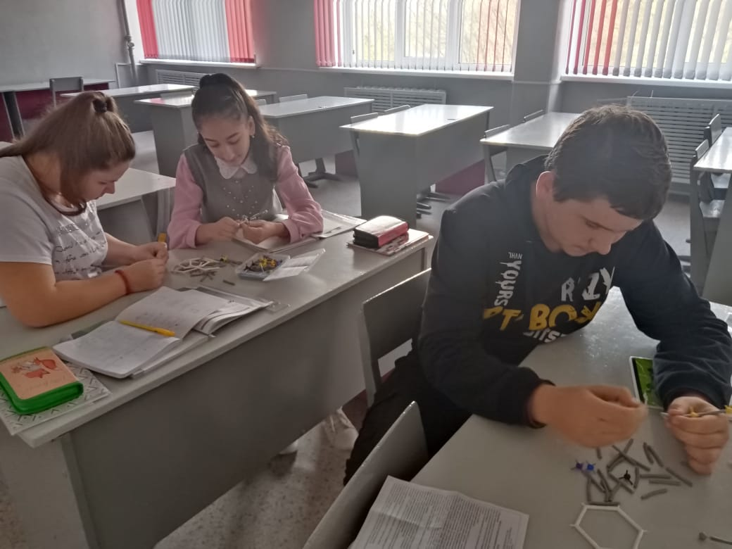

Урок физики в 10 классе. Учитель :Алымова И.И.

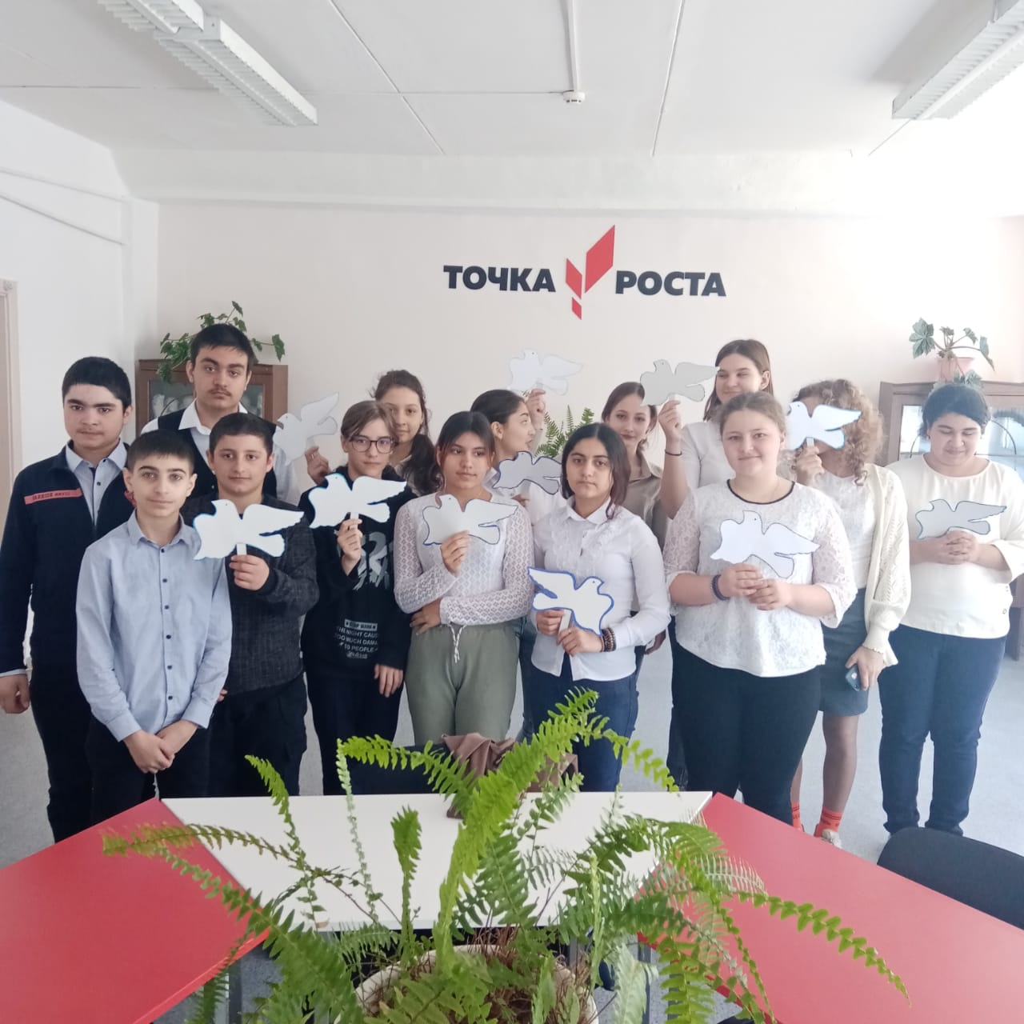

Урок «Братство славянских народов».

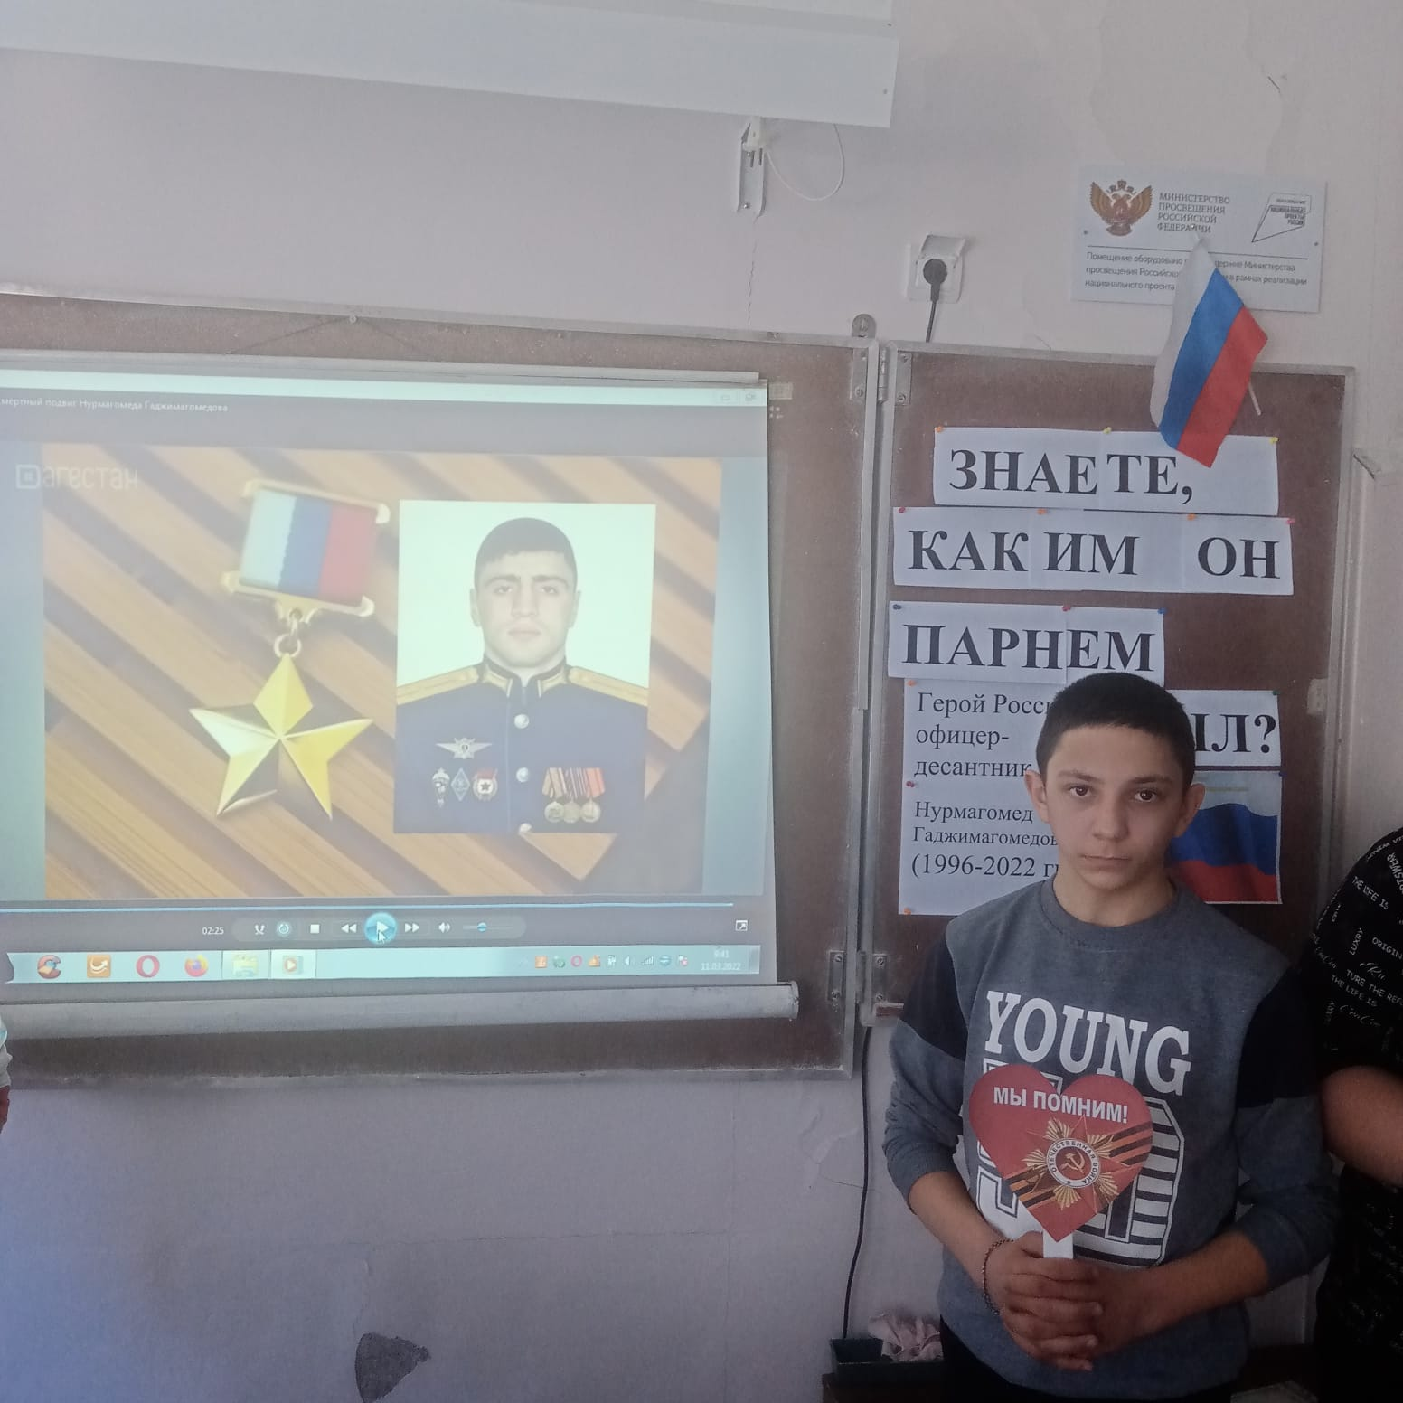

Урок «Герои нашего времени»

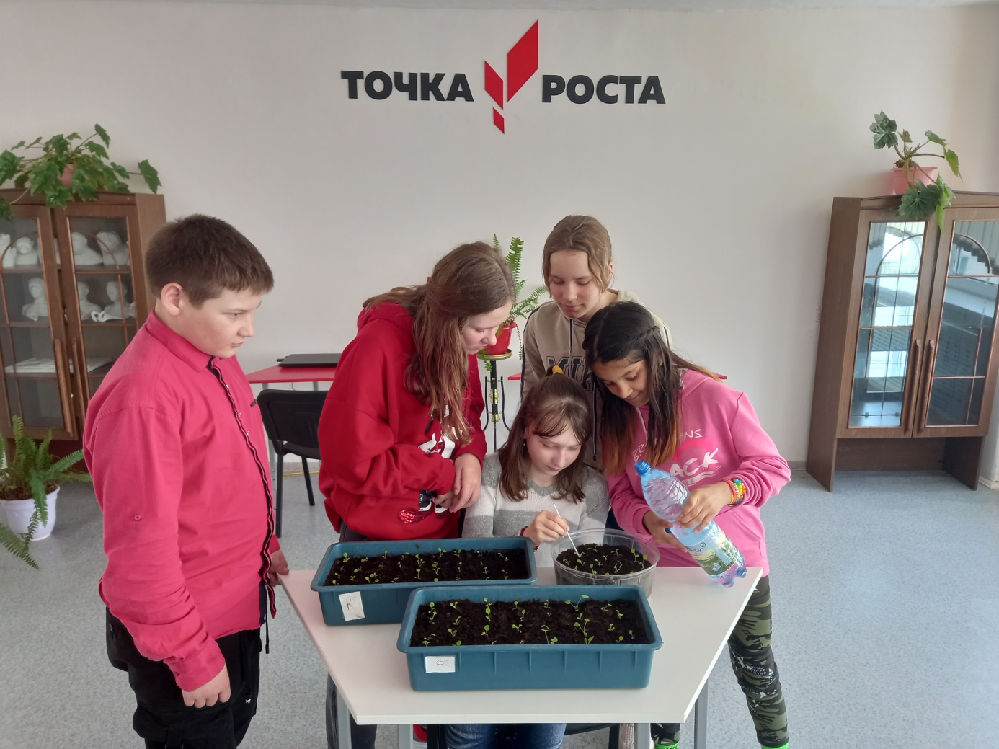

Кружок «Зеленая лаборатория»